CONTROL DE MODIFICACIONES

REV. NO. | FECHA | PUESTO DE  QUIEN SOLICITÓ | MOTIVO

CONTROL DE REVISIONES Y AUTORIZACIONES

RESPONSABLE | PUESTO | FIRMA
ELABORÓ: Paola Edith Arriaga Camarena | Auxiliar administrativo | P.A
REVISÓ:
AUTORIZÓ:

- OBJETIVO: Apoyar a los compañeros en sus procesos para confirmación en sus ubicaciones.

- ALCANCE. Se les da el soporte a las áreas relacionadas que necesiten el apoyo para volar las volumetrías.

- DEFINICIONES: se utilizará el sistema SAP- SCM para ocupar la transacción de y o la y para hacerlo masivo.

- DESARROLLO:

1).- seleccionar el sistema SAP- SCM para ingresar usuario y contraseña. 2).- para volar volumetrías de forma manual, se tiene que ingresar a , después a stock y ubicación y seleccionamos ubicación. 3).- en esta parte colocamos la ubicación que se le va a volar la volumetría y corremos la transacción con la tecla F8. 4).- seleccionamos la línea a modificar y en el icono de otros métodos 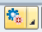 le damos clic en la flechita de un costado y seleccionamos modificar ubicación, en donde dice seleccionamos la cantidad, le damos control+ X, doble enter y control + S para guardar el cambio. Se reflejara una notificación en la parte de abajo donde indica que 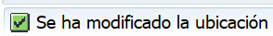 y por último la tecla F3 para regresarnos y no bloquear el proceso de los compañeros de Replanishment.

NOTA: Para regresar la volumetría son los mismos pasos, la única diferencia es que se va apegar la información que se recortó, se da doble enter y control+S para guardar la modificación.

Proceso para volar volumetrías masivamente

1).-nos vamos a en el apartado de ubicación, seleccionamos opción múltiple y pegamos todas las ubicaciones a las que se les va a volar la volumetría damos F8 para correr la transacción.
2).- en la siguiente pantalla seleccionamos todo y le damos modificar ubicaciones. En la nueva ventana que aparece vamos a seleccionar el check 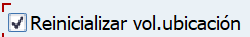 , enter para que se realice el cambio y control + S para guardar el cambio.

Para regresar las volumetrías masivamente

1).- ir a los archivos de torre de control de la siguiente ruta y vamos a abrir el archivo de carga de volumetrías.
2).- en el archivo de carga de volumetrías vamos a borrar toda la información excepto CD01, para después colocar las ubicaciones con sus respectivas volumetrías. (recordando siempre que la columna CD01 tendrá que estar alineada con la cantidad de ubicaciones y el excedente se borra). Se guarda y se cierra el archivo.
3).- nos vamos a SCM en la siguiente transacción dándole F8 para correrla.
4).- en esta parte se va a presionar la tecla tabuladora, después la tecla F4, de nuevo tabulador y tecla F4 y por último la tecla F8,

5).- en la siguiente pantalla se le da doble clic a la línea que sale seleccionada cover data y a la pantalla que aparezca se le da F8, aparecerá un recuadro solicitando el permiso para tomar el archivo donde se guardaron las ubicaciones con las volumetrías y le damos aceptar, arrojara la información de cuantas ubicaciones se les va a regresar la volumetría. Té regresas con F3 a tu listado de transacciones que se marcan automáticamente.

6).- Ya que te regresaste con F3 a tu listado y se seleccionara automáticamente la siguiente línea, hay que darle doble clic para entrar al proceso Display Read Data. En la ventana que aparece se le da enter, y aparecerán en amarillo las ubicaciones a procesar y le damos F3.

7).-En covert data se le da doble clic, en la siguiente ventana se le da F8 y F3 para regresarte al listado.

8).-En display converted data se le da doble clic, enter y sale en verde las ubicaciones que se están trabajando, te regresas con F3 hasta el listado.

9).-En la línea créate batch input sesión se da doble clic, en la ventana que aparece se le da F8 y enter al mensaje de información que aparece después

10).-Y en la última línea de run batch input session, se le da doble clic y en la pantalla siguiente seleccionamos la línea de nuestro usuario con un documento en blanco y damos clic en la parte de arriba en el botón de . Aparecerá la pantalla de ejecutar juego de datos y en la columna de modo de procesamiento vamos a seleccionar el check 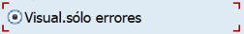 y botón de ejecutar.
11.-Y el último paso es darle enter a la última ventana que aparece.

- REFERENCIAS: SCM- SAP SCM PRO

6.-DIAGRAMA DE FLUJO: Proceso para volar y regresar volumetrías manual y masivo.

Proceso para volar y regresar volumetrías manualmente.

1). seleccionar el sistema SAP- SCM ingresar usuario y contraseña.
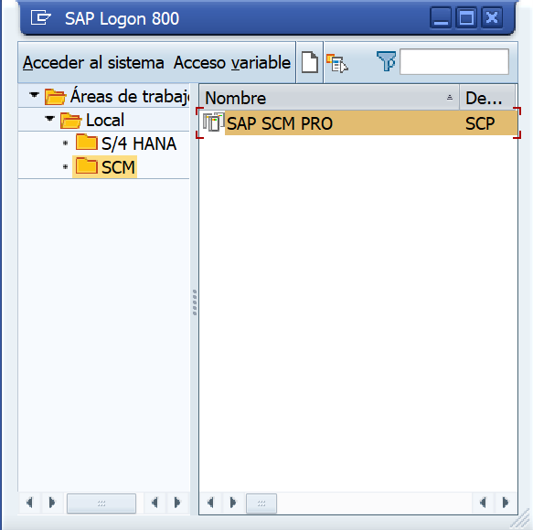

2). ingresar usuario y contraseña.
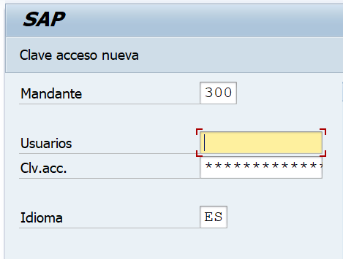

3). para volar volumetrías de forma manual, se tiene que ingresar a
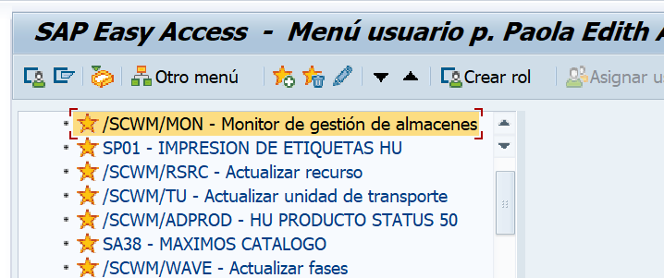

4). después a stock y ubicación y seleccionamos ubicación.

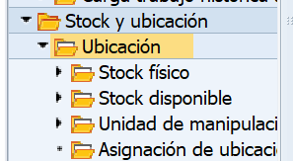

5). en esta parte colocamos la ubicación que se le va a volar la volumetría y corremos la transacción con la tecla F8.
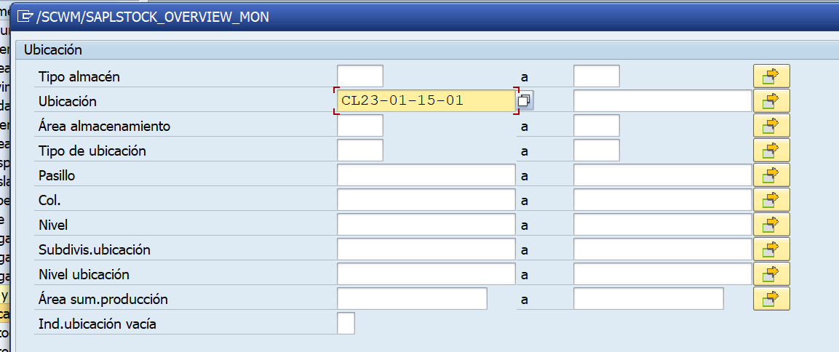

6). seleccionamos la línea a modificar y en el icono de otros métodos  le damos clic en la flechita de un costado

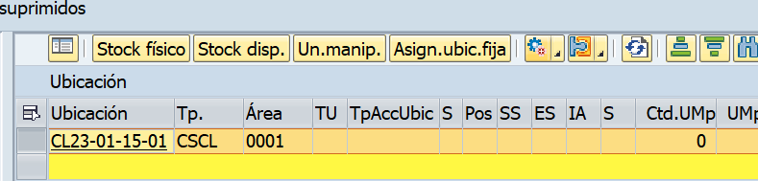

7). y seleccionamos modificar ubicación,
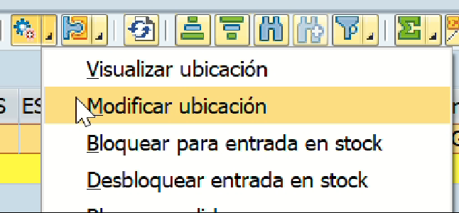

8). en donde dice seleccionamos la cantidad, le damos control+ X, doble enter y control + S para guardar el cambio.
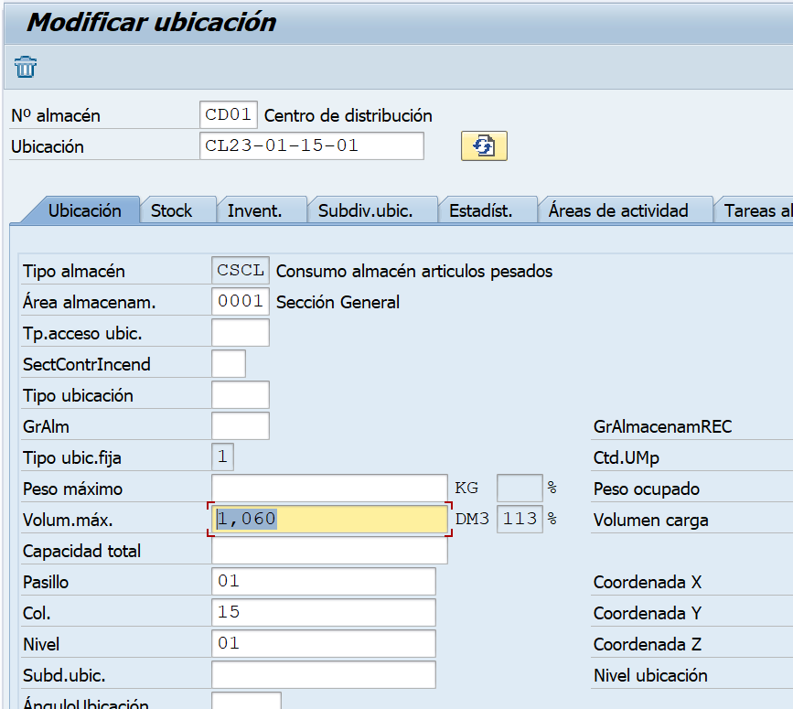

9). Se reflejará una notificación en la parte de abajo donde indica que  y por último la tecla F3 para regresarnos y no bloquear el proceso de los compañeros de Replanishment.

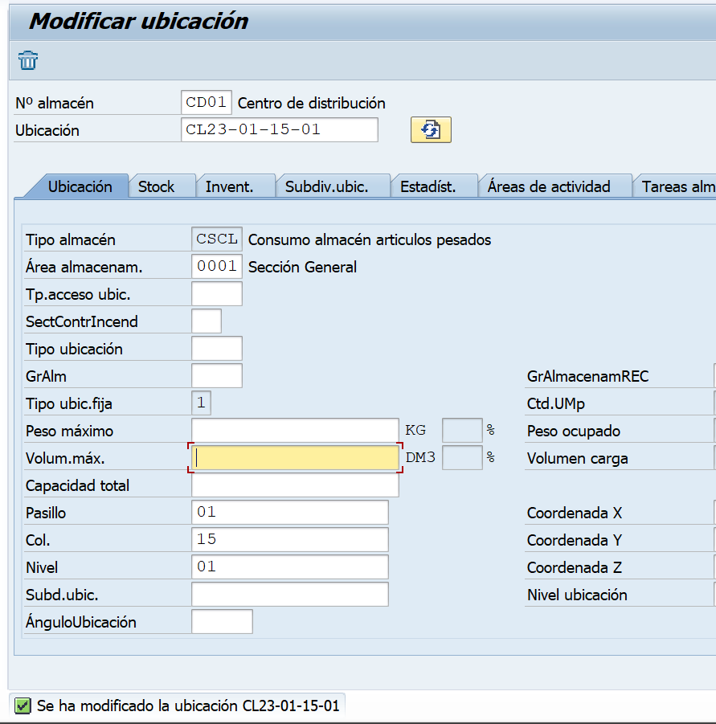
10).Para regresar la volumetría, solo se vuelve a colocar la cantidad que recortamos en volum max y se hace el mismo proceso del doble enter y control+S para guardar la modificación.
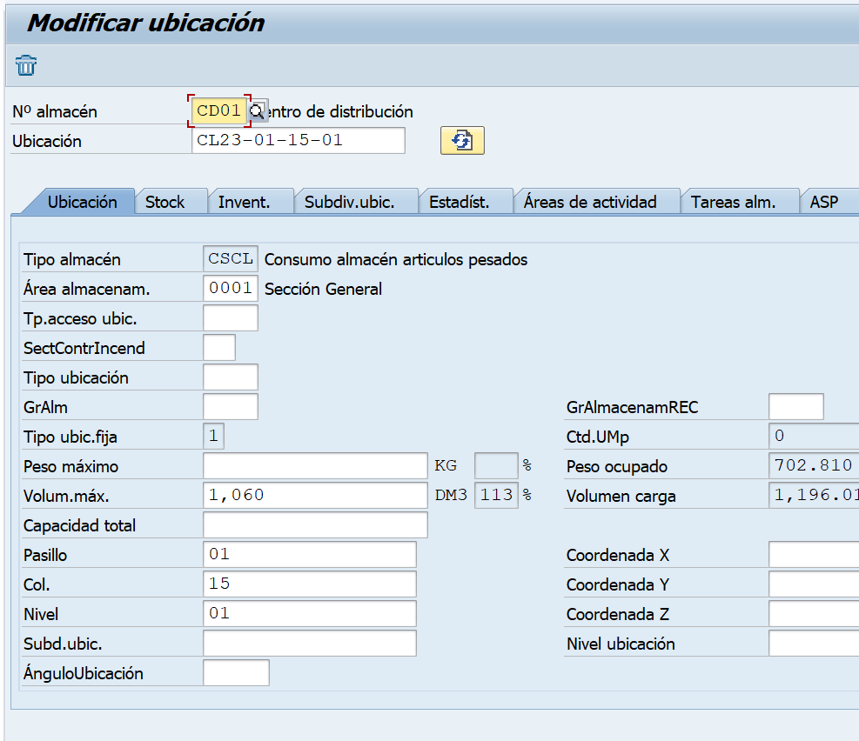

Volar volumetrias masivamente

1). 1).-nos vamos a
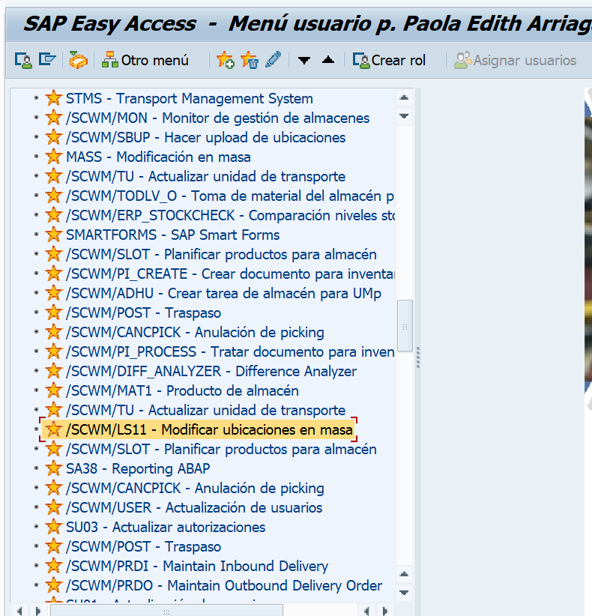

2). en el apartado de ubicación, seleccionamos opción múltiple y pegamos todas las ubicaciones a las que se les va a volar la volumetría damos F8 para correr la transacción.

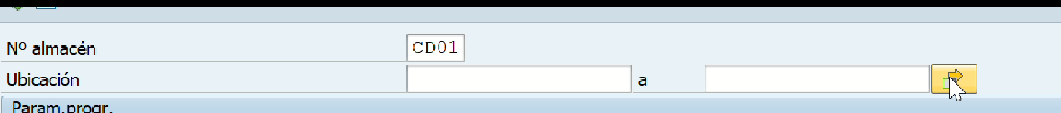

3).
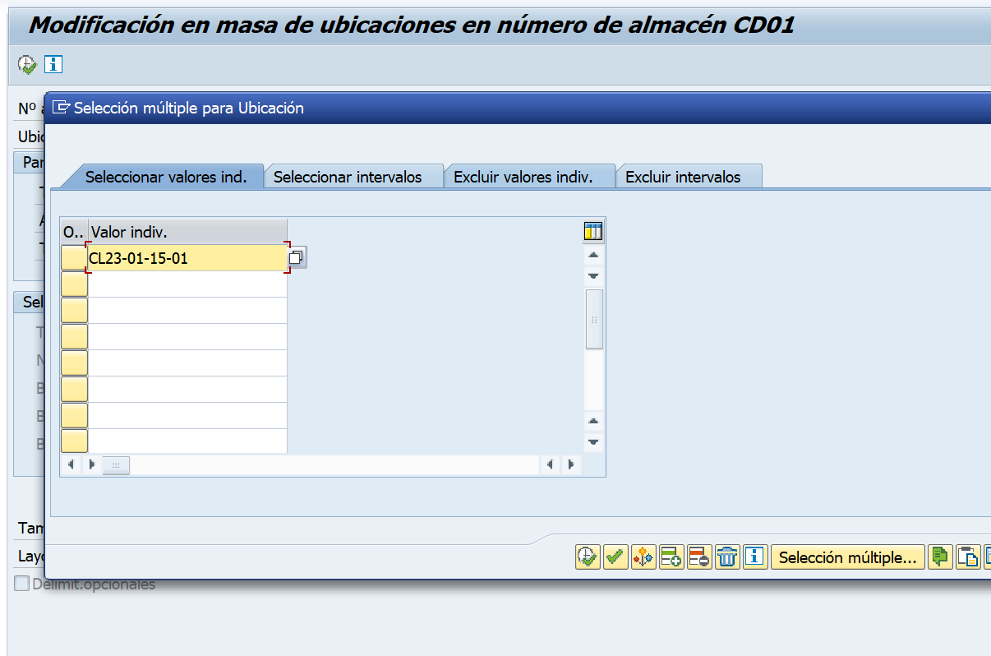
4). en la siguiente pantalla seleccionamos todo y le damos modificar ubicaciones.

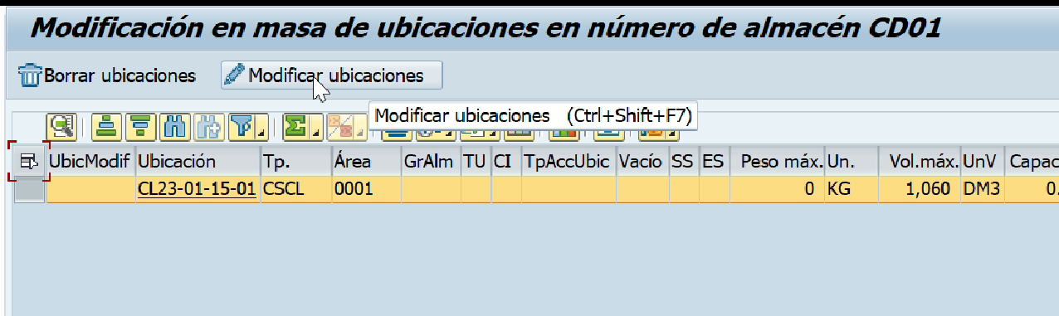

5). En la nueva ventana que aparece vamos a seleccionar el check  , enter para que se realice el cambio y control + S para guardar el cambio.
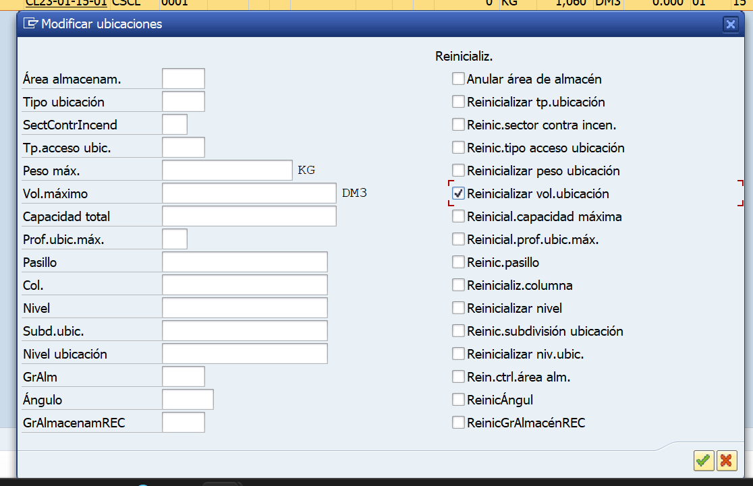

6). Para regresar las volumetrías masivamente

1).- ir a los archivos de torre de control de la siguiente ruta y vamos a abrir el archivo de carga de volumetrías.

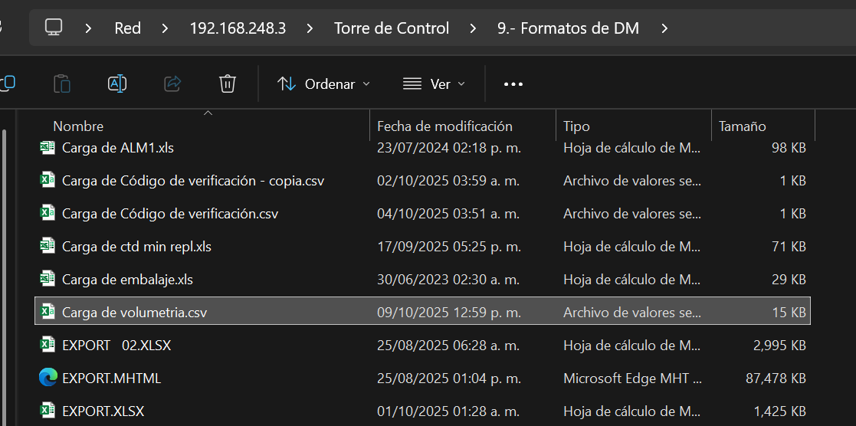

7). en el archivo de carga de volumetrías vamos a borrar toda la información excepto CD01, para después colocar las ubicaciones con sus respectivas volumetrías. (recordando siempre que la columna CD01 tendrá que estar alineada con la cantidad de ubicaciones y el excedente se borra). Se guarda y se cierra el archivo.
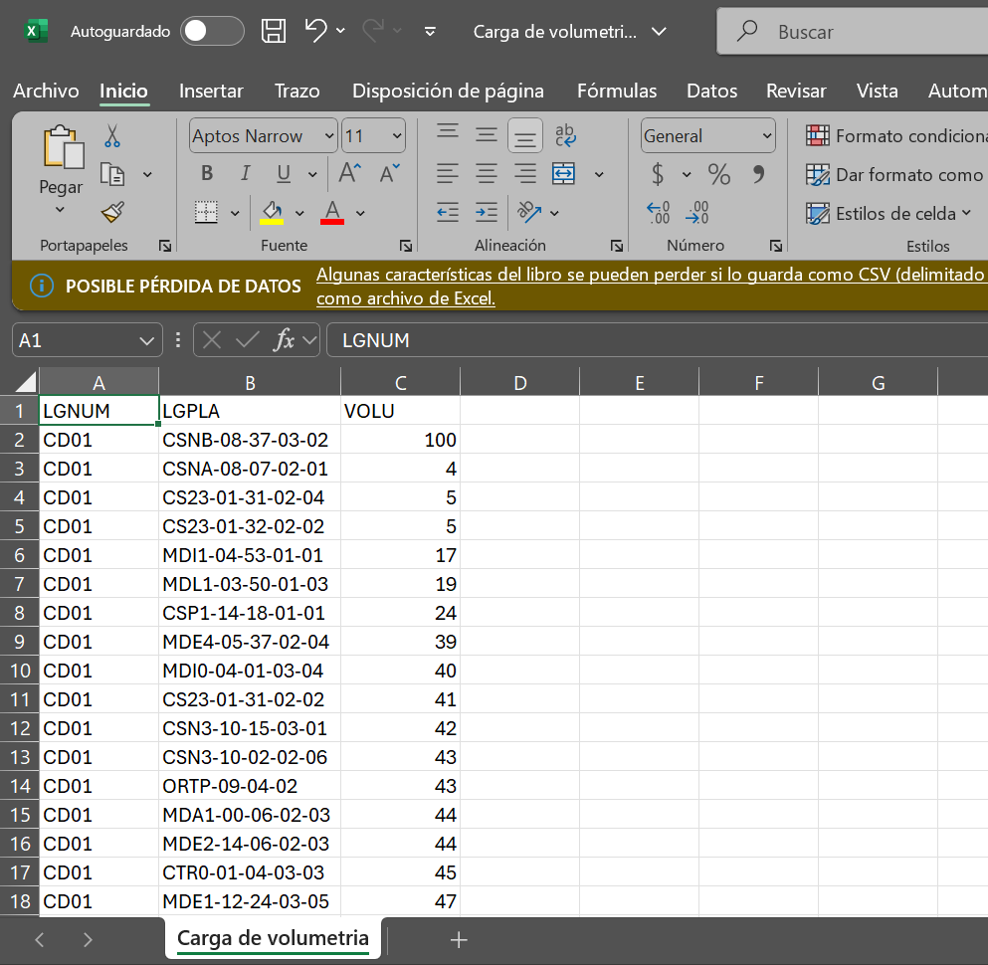

8). 3).- nos vamos a SCM en la siguiente transacción doble clic y en la pantalla que aparece presionamos la tecla F8 para correrla.

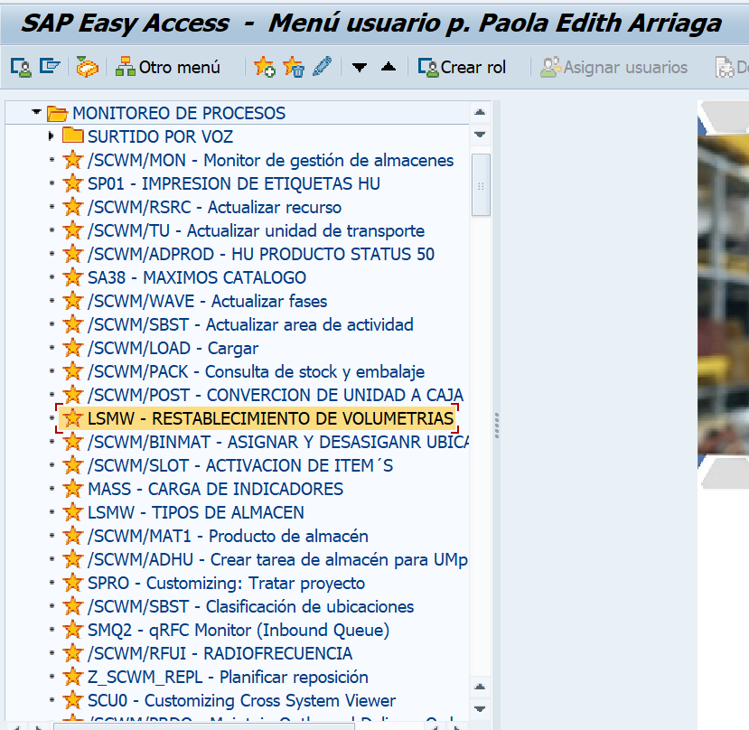

9). en esta parte se va a presionar la tecla tabuladora, después la tecla F4, de nuevo tabulador y tecla F4 y por último la tecla F8,

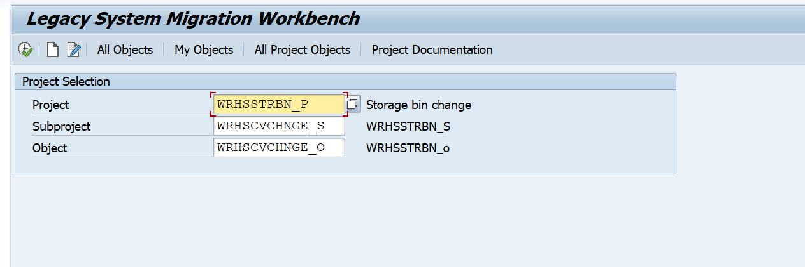

10). en la siguiente pantalla se le da doble clic a la línea que sale seleccionada cover data., ,

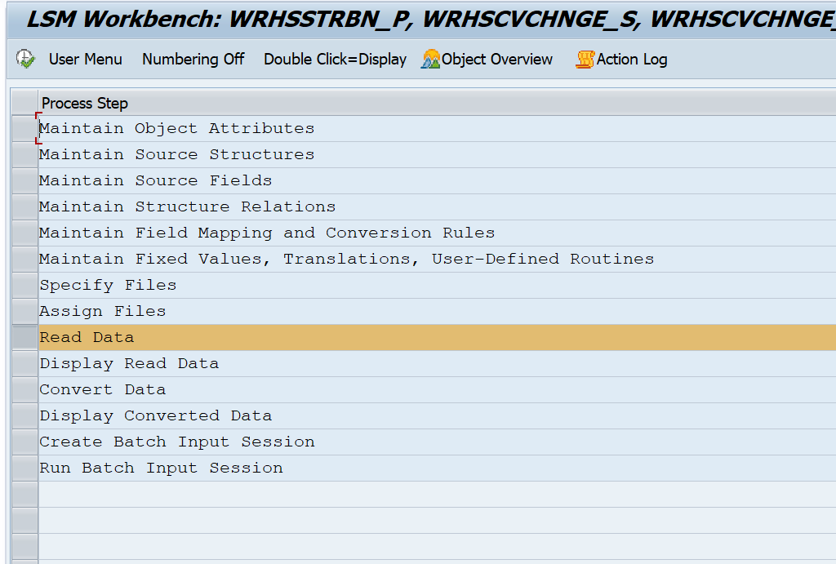

11). a la pantalla que aparezca se le da F8
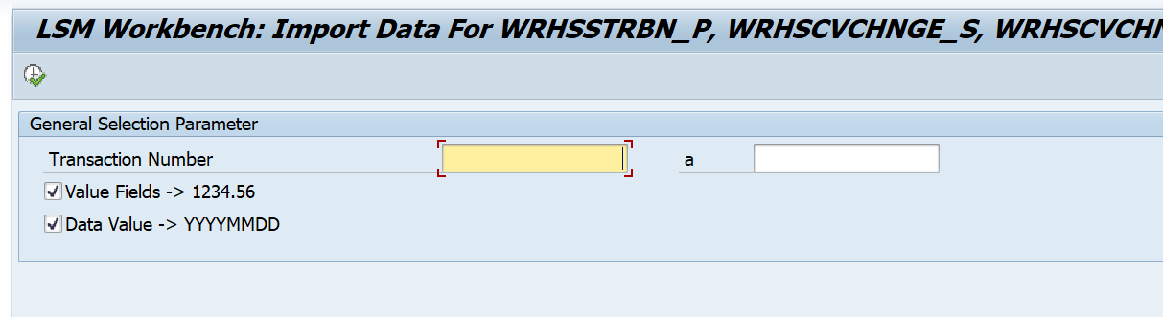

12). aparecerá un recuadro solicitando el permiso para tomar el archivo donde se guardaron las ubicaciones con las volumetrías y le damos aceptar
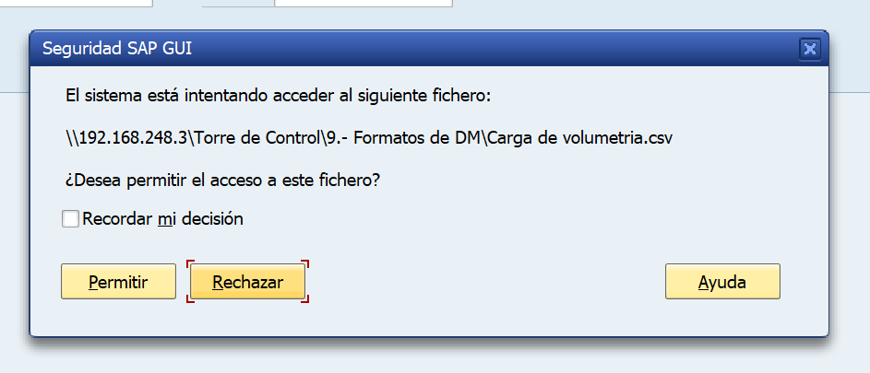

13). arrojara la información de cuantas ubicaciones se les va a regresar la volumetría. Té regresas con F3 a tu listado de transacciones que se marcan automáticamente.

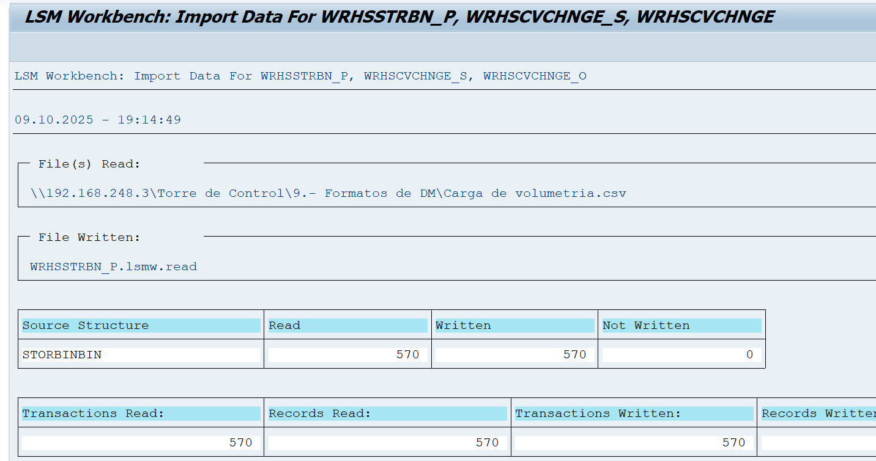

14). 6).- Ya que te regresaste con F3 a tu listado y se seleccionara automáticamente la siguiente línea, hay que darle doble clic para entrar al proceso Display Read Data.

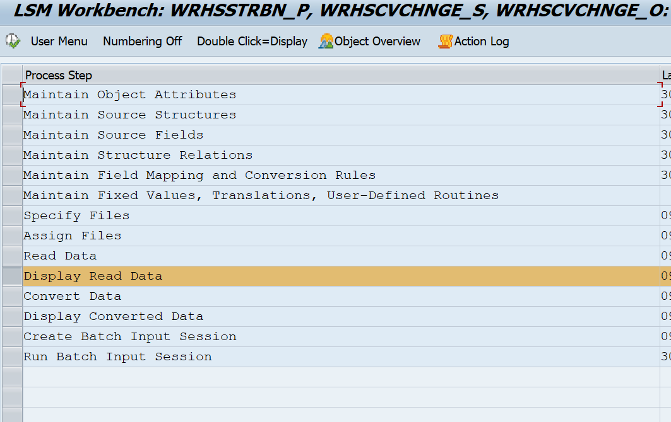

15). En la ventana que aparece se le da enter
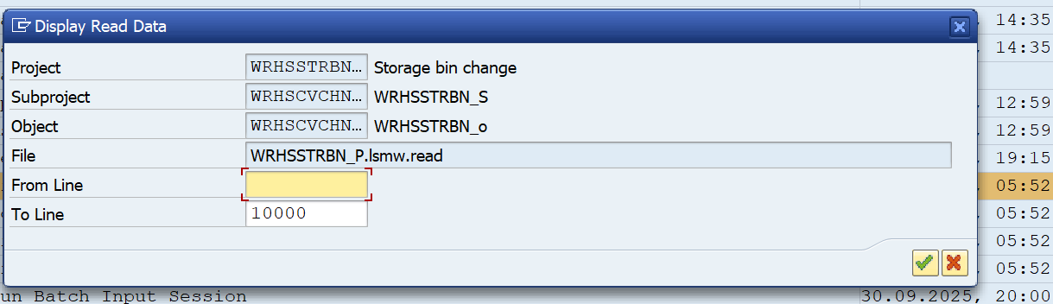

16). aparecerán en amarillo las ubicaciones a procesar y le damos F3.

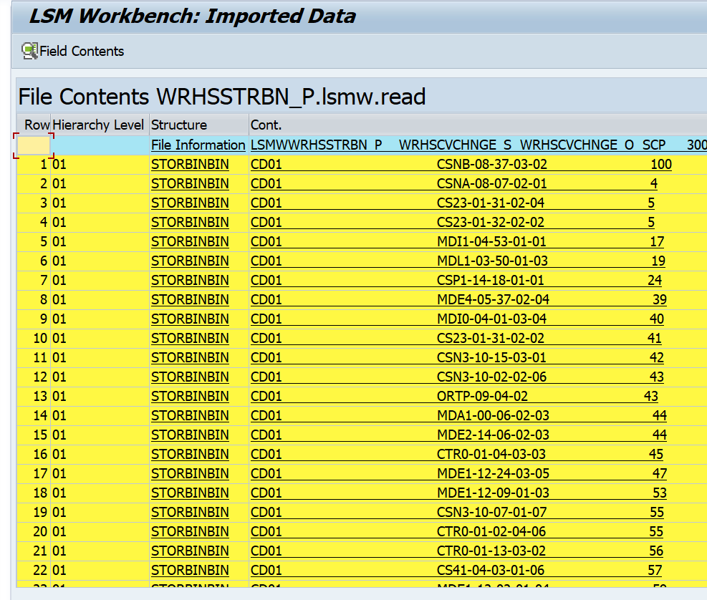

18) 7).-En covert data se le da doble clic.

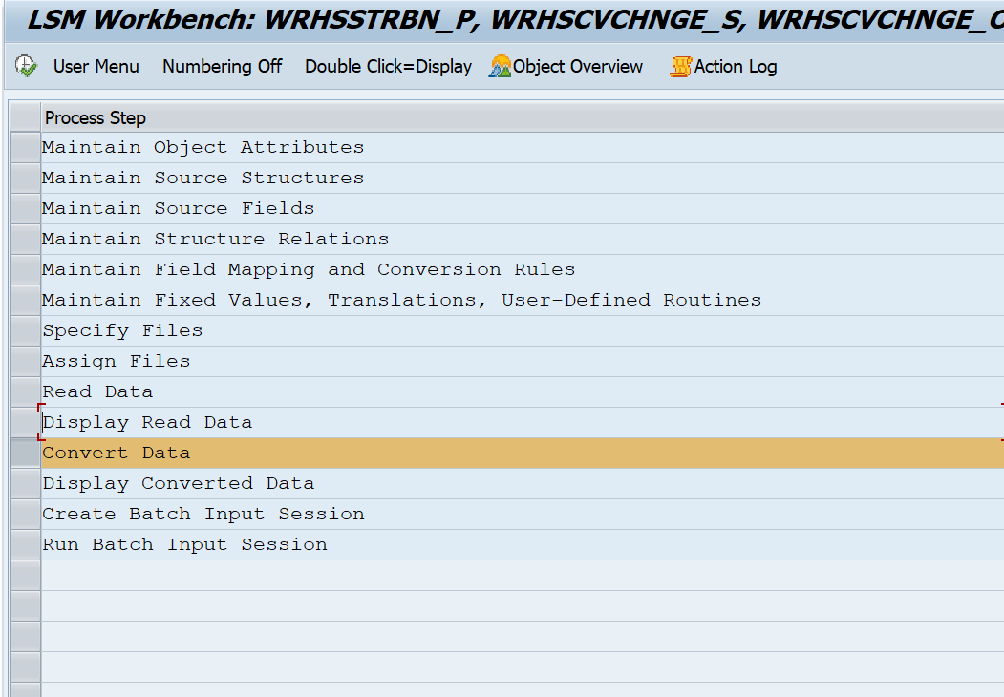

19) en la siguiente ventana se le da F8.
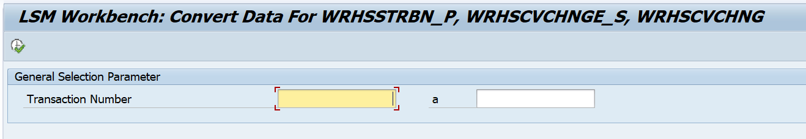
20) y F3 para regresarte al listado.

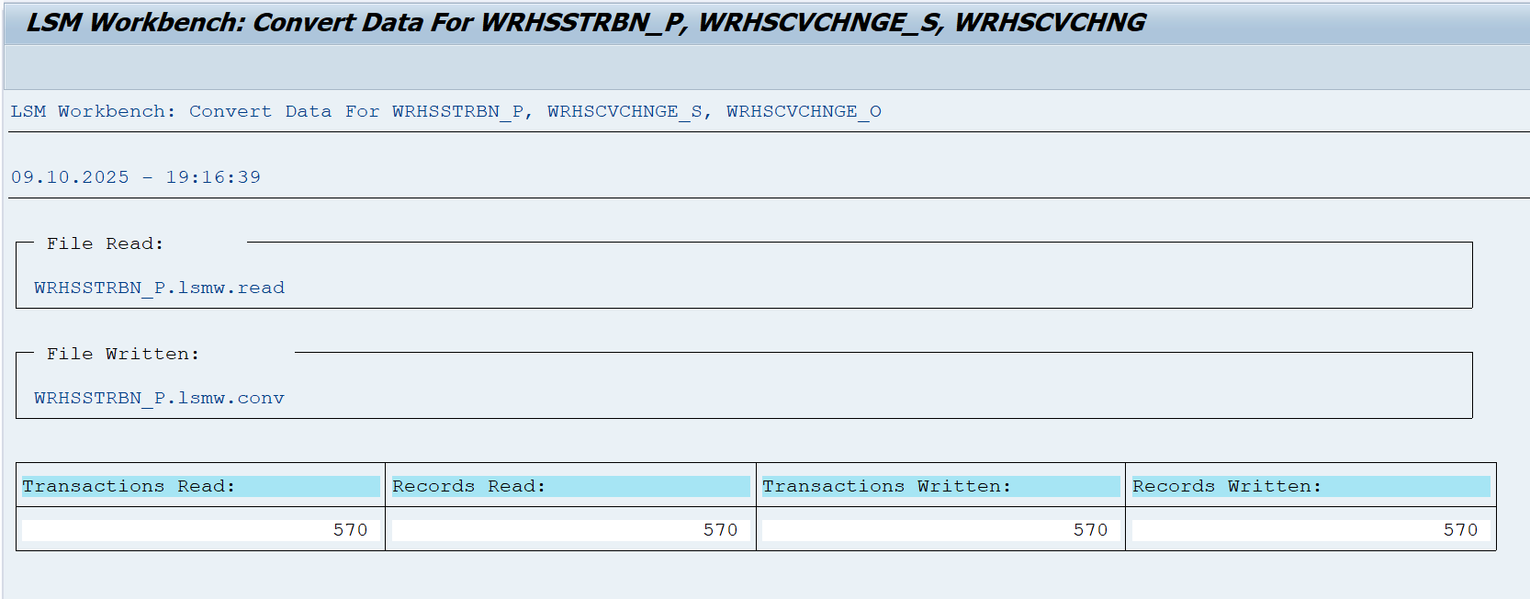

21)En display converted data se le da doble clic.

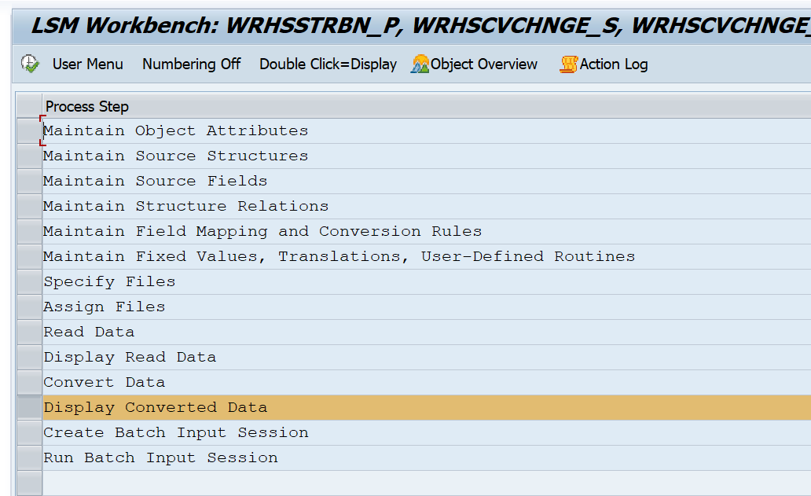

22) se le da enter en la ventana emergente.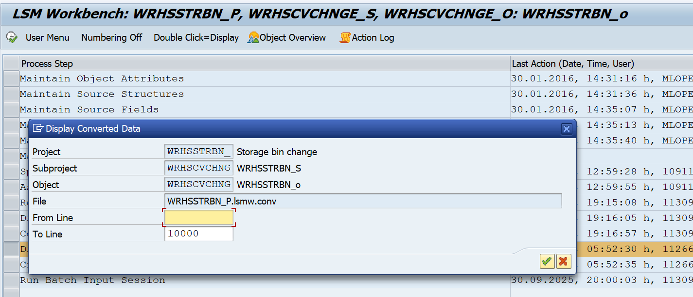

23) sale en verde las ubicaciones que se están trabajando, te regresas con F3 hasta el listado.
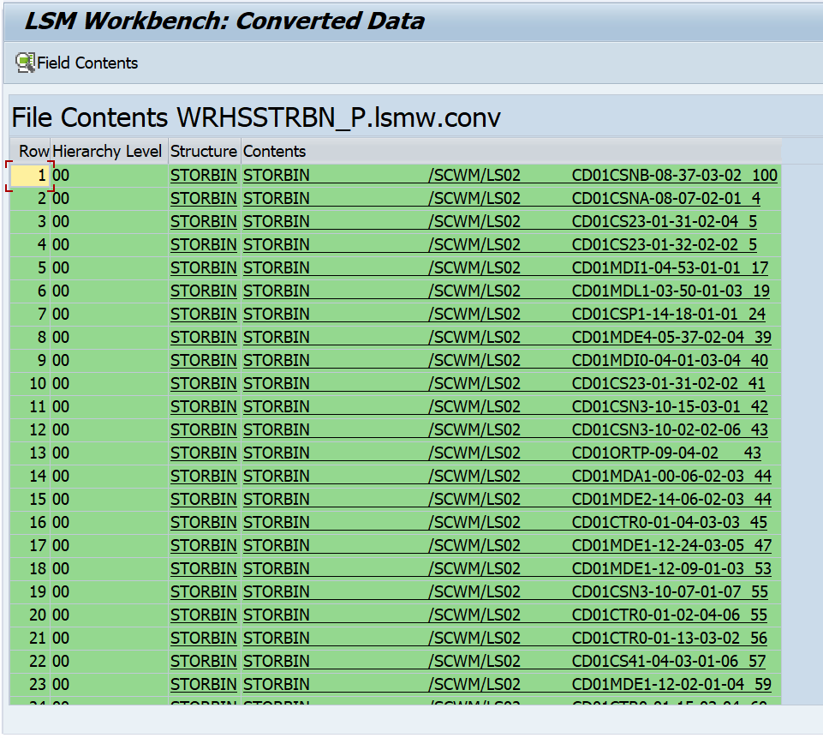

24)En la línea créate batch input sesión se da doble clic,

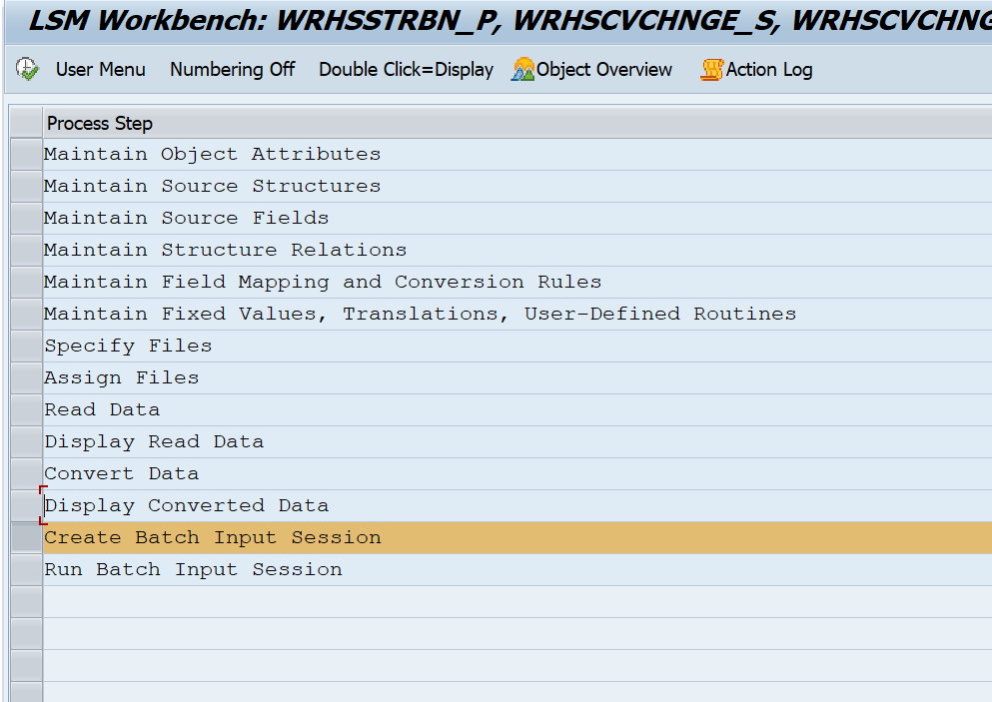

25) en la ventana que aparece se le da F8
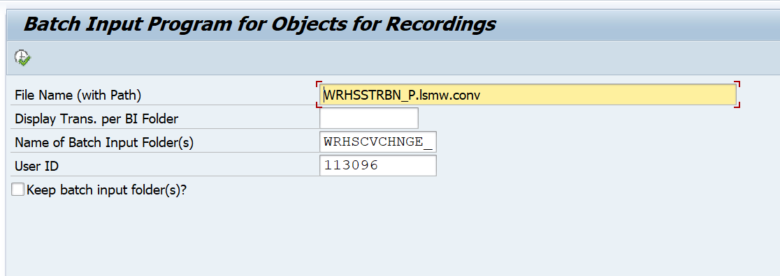

26) y enter al mensaje de información que aparece después

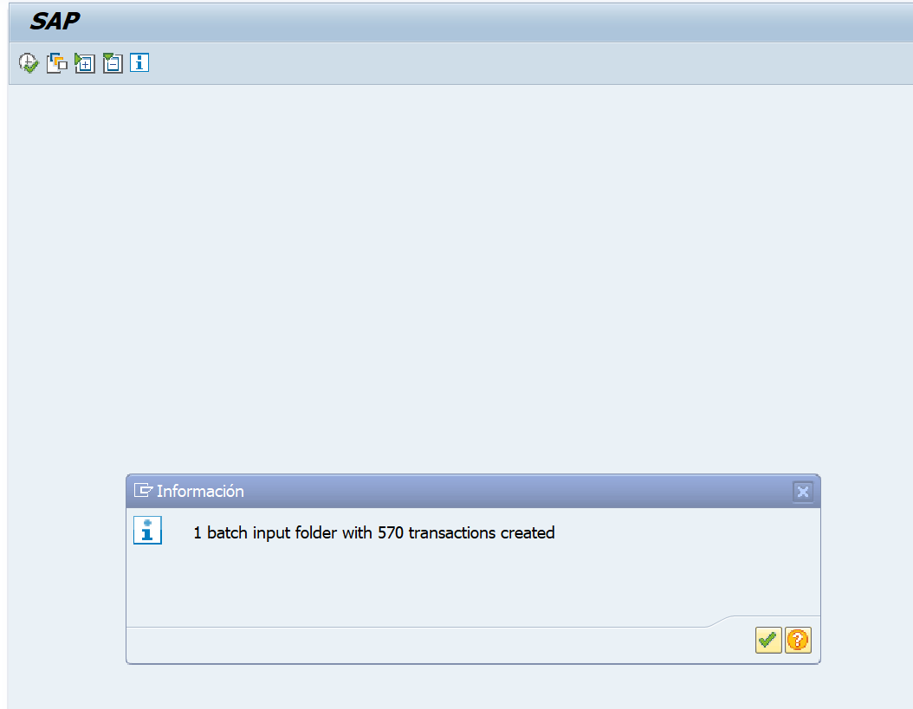

27) en la última línea de run batch input session, se le da doble clic.
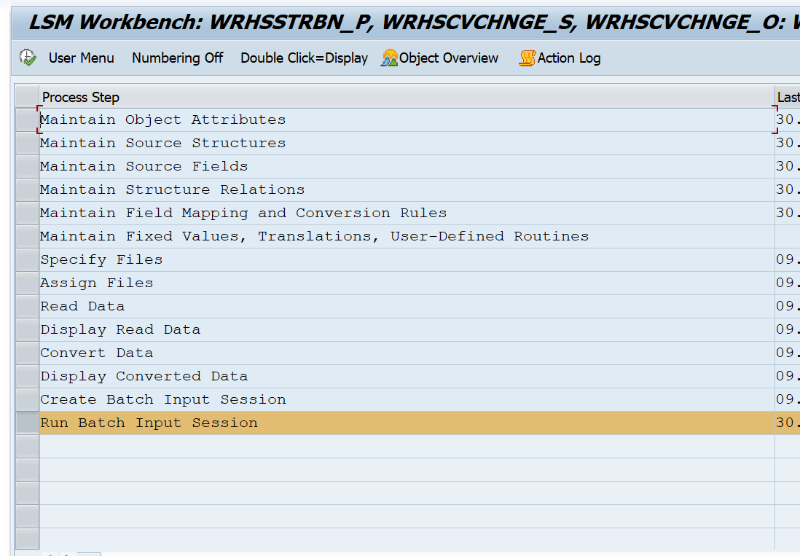g
28) en la pantalla siguiente seleccionamos la línea de nuestro usuario con un documento en blanco y damos clic en la parte de arriba en el botón de .

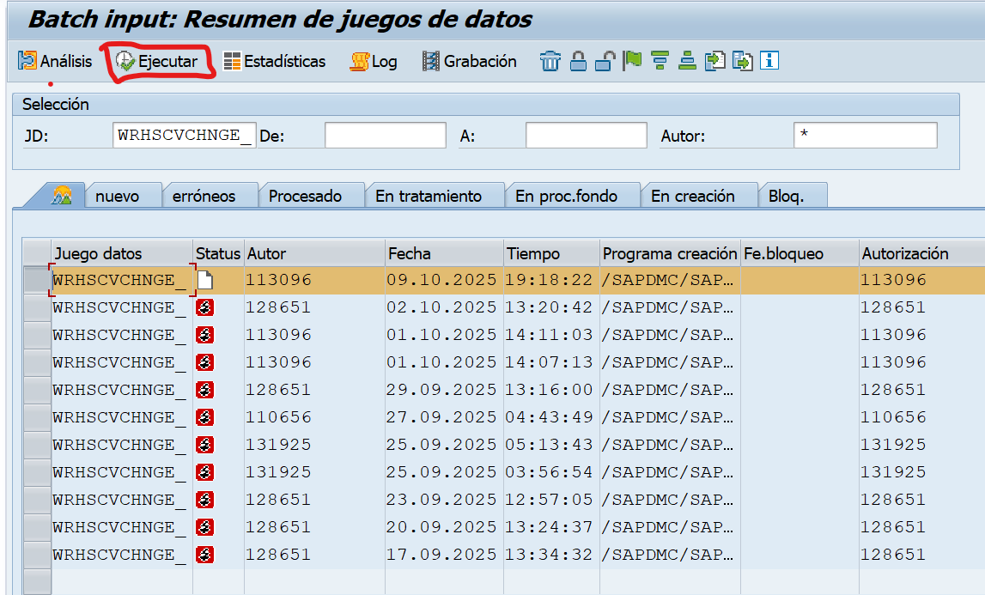

29) Aparecerá la pantalla de ejecutar juego de datos y en la columna de modo de procesamiento vamos a seleccionar el check  y botón de ejecutar.
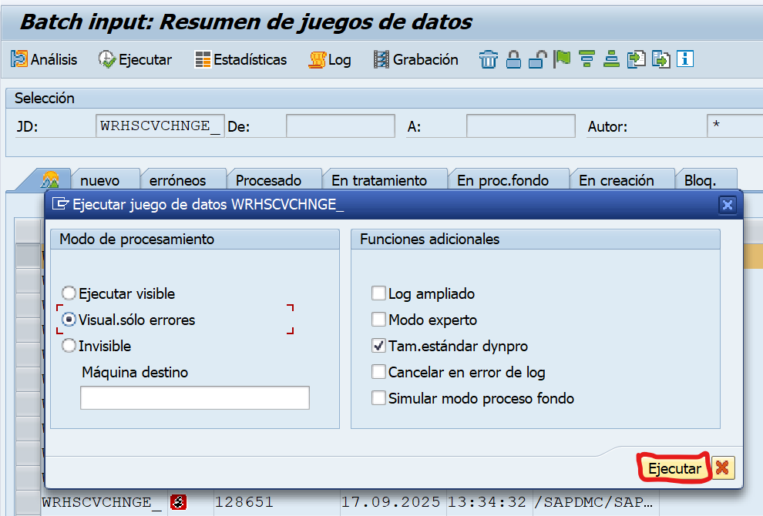

30) Y el último paso es darle enter a la última ventana que aparece.

